- Para acessar a nota e o gabarito da prova, entre na plataforma com o mesmo login usado para realizar a prova;
- Clique na aba da prova que queira ver “Prova de Conhecimentos Gerais....” ou “Prova de Inglês” e em seguida na prova em si

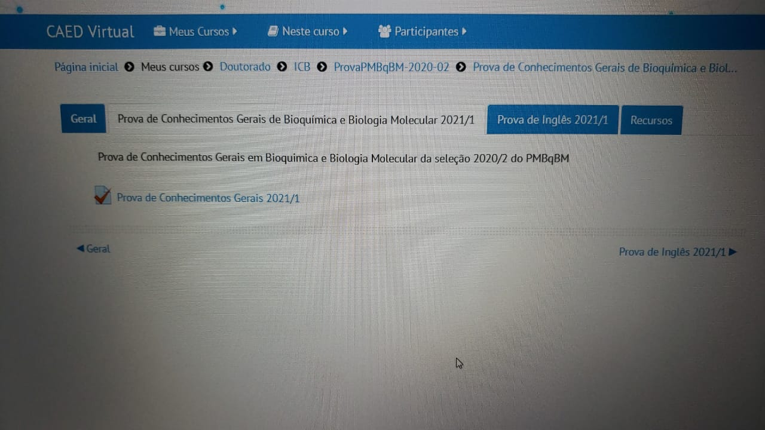

- Ao clicar na prova você poderá ver a sua nota;
- Clique em “Revisão” para poder acessar questão por questão e o gabarito da mesma
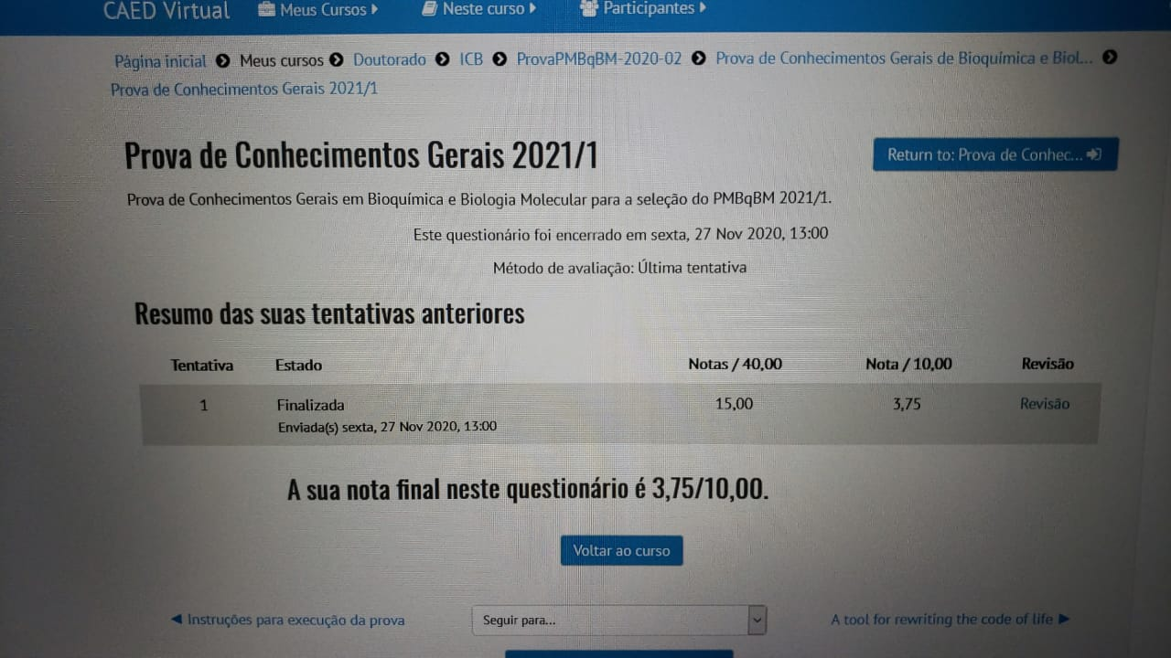

A janela abaixo aparecerá:
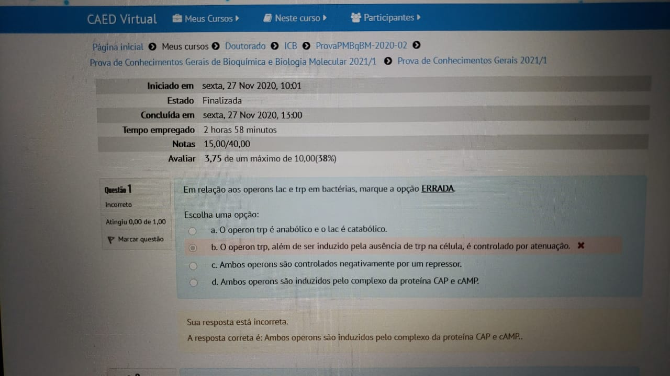

Caso necessite interpor recurso, volte à página onde está a aba “Recursos”

